We hoeven een antenne niet in het midden te voeden, de antenne kan op elk punt gevoed worden. In dit geval doen wij dat op het eind. We hebben dan te maken hebben met een eindgevoede halvegolf antenne. Op de resonantiefrequentie van de antenne is de impedantie hoog op het voedingspunt. Waar de impedantie hoog is, bij het voedingspunt in dit geval, is de stroom het laagst en de spanning het hoogst. Aan de uiteinde van de halve golf antenne is de spanning hoog en de stroom laag. In het midden van zo een antenne is de spanning laag en de stroom hoog. Voor goede performance van een halve golf antenne is het zaak dat het midden van de antenne zo vrij en zo hoog als mogelijk hangt.
In de praktijk wordt het signaal altijd over twee geleiders aangeboden, we moeten een aanpassing doen om toch aan maar één kant te kunnen voeden. We kunnen een kwart golf open voedingslijn nemen om alles aan te passen. Deze werkt als een impedantietransformator, zodat de impedantie in het voedingspunt lager wordt. Deze komt dan meer in de buurt van de 50 ohm uit.
Dit type antenne noemen wij een Zeppelin antenne (kortweg: een zepp) omdat dit soort antennes werd gebruikt voor de communicatie tussen de Zeppelins en het grondstation in de jaren 30 van de twintigste eeuw.
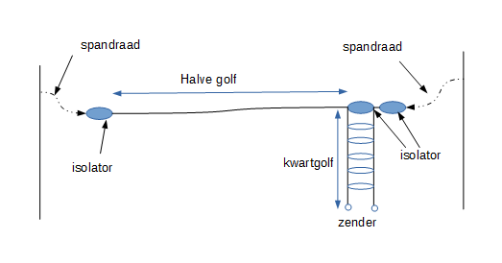
Hierboven zie je een opstelling van een eindgevoede halve golf antenne, gevoed met 600 Ohm open lijn van een kwart golf en opgehangen aan spandraden bijvoorbeeld tussen 2 muren.

